ESTUDO DE DEPOSIÇÃO DE FILMES FINOS DE DIÓXIDO DE TITÂNIO POR DIP-COATING

Douglas Washington da Silva¹; Alberto Adriano Cavalheiro²; Cinthia Rodrigues Zanata Santos³; Daniela Cristina Manfroi Rodrigues⁴.

¹ Estudante de Licenciatura em Química da UEMS, Unidade de Naviraí; E-mail: douglas_levis@hotmail.com. Bolsista UEMS.
² Professor do curso de Licenciatura em Química da UEMS, Unidade de Naviraí; E-mail: albecava@uems.br
³ Estudante de Licenciatura em Química da UEMS, Unidade de Naviraí; E-mail: cinthia_zanata@hotmail.com
⁴ Estudante de Doutorado em Química - UNESP/Araraquara; E-mail: danimanfroi@hotmail.com

Área Temática da Extensão: Físico-Química Inorgânica.

Resumo
O dióxido de titânio é um material complexo, no qual a morfologia e a estrutura cristalina influenciam significativamente nas suas propriedades fotocatalíticas para despoluição de águas contaminadas com micro-poluentes orgânicos, como pesticidas, fármacos, corantes, entre outros. Por isso, o desenvolvimento de metodologias adequadas de obtenção deste tipo de material é indispensável para o ajuste da sua microestrutura e do desempenho. Dispor o material na forma de filmes finos depositados sobre substratos inertes e transparentes, como os vidros borosilicato comuns, é uma ótima escolha, pois reduz o custo de preparação sem afetar a performance do material. Os métodos químicos de síntese do material também são o mais adequado, pois dispensa o uso de equipamentos de alto custo e complexidade. Neste trabalho, foram investigadas etapas cruciais para produção de filmes finos de dióxido de titânio por Dip-Coating, como metodologia de obtenção das soluções precursoras, ajuste nas condições de deposição do filme no substrato, calcinação do material e caracterização física dos filmes finos calcinados.

Palavras-chave: Dióxido de titânio. Filmes finos. Dip-coating. Fotocatálise. Micropoluentes.
Introdução
Um dos mais versáteis semicondutores para aplicação em fotocatálise heterogênea é o dióxido de titânio (TiO₂). Muito investigado para degradação de micro-poluentes orgânicos, como agrotóxicos, hormônios, fármacos, pesticidas, corantes, entre outros, a fotocatálise baseia-se no contato interfásico do material e o meio a ser despoluído, para que haja a transferência de potencial de carga elétrica para deflagrar reações redoxes [1-2].
O processo se inicia quando a radiação energética (luz solar ou UV artificial) atinge o semicondutor TiO₂ e produz um potencial de carga elétrica na sua superfície. Este potencial cria um caminho de baixa energia de ativação a partir da geração de radicais superóxido e hidroxila a partir da água e oxigênio molecular dissolvido, catalisando reações redoxes. Estes radicais têm alto poder oxidante e degradam os micro-poluentes orgânicos enquanto houver irradiação do fotocatalisador. Como o tempo de meia vida destes radicais é muito curto, eles se degeneram se não consumidos, o que garante um processo sem geração de resíduos [3-6].
Para a síntese de materiais com estas características, os métodos de síntese química são os mais apropriados, pois propiciam grande homogeneidade estrutural e composicional, além de serem de menor custo. Dentre estes métodos, o Método dos Precursores Poliméricos se destaca por envolver a formação de uma resina polimérica produzida pela poli esterificação entre o etileno glicol e um complexo de citrato de metal. A homogeneidade composicional da estrutura polimérica não é destruída quando a matéria orgânica é decomposta pela calcinação, o que mantém o processo válido inclusive para materiais modificados. Estas vantagens conferem importância impar para este método de síntese de materiais cerâmicos [6-8].
Em processos fotocatalíticos, há duas disposições básicas possíveis para a irradiação do fotocatalisador em contato com o meio aquoso. Uma delas é na forma de um pó disperso no meio aquoso e mantido sob agitação. Outra possibilidade é imobilizar o material na forma de filme fino sobre um substrato transparentes, de preferência vidro borosilicato, devido a boa transparência óptica na região de freqüência da luz irradiada. Apesar de maior área superficial da forma particulada, há grande dificuldade de retirada do material fotocatalisador após tratamento, devido aos altos custos de ultra filtração. Por outro lado, o material na forma de filme fino permite processos contínuos e fácil regeneração [9-11].
A técnica Dip-Coating é a melhor opção, dentre as disponíveis, pois permite o recobrimento de grandes superfícies, mesmo que irregulares e de difícil acesso, pois é baseado na imersão do substrato na solução, além da retirada ser com velocidade controlada. A natureza físico-química da solução precursora, como viscosidade, concentração molar, carga orgânica, pH, tensão superficial, volatilidade do solvente, entre outras, são importantes fatores a serem considerados, pois afetam a taxa de escoamento e evaporação do solvente e, com isso, a espessura e morfologia dos filmes depositados. A aderência do filme ao substrato é obtida após a eliminação dos componentes orgânicos, através da calcinação do substrato recoberto com o filme úmido em temperaturas que podem variar de 450°C a 550°C para filmes finos de TiO₂ com fase anatase sem resíduos orgânicos [9-12].
Para caracterização dos filmes finos, a Espectroscopia no Ultravioleta-Visível (UV-Vis) é adequada para caracterizar a natureza fotônica dos filmes, determinando a borda de absorção e calculando a energia de band gap do material. Quando os filmes se apresentam como monocamadas e sem grandes extensões de fissuras, ainda é possível fazer medidas de espessura dos filmes pela técnica de contagem de franjas. Há outros modos de se determinar a espessura de filmes finos, como a microscopia eletrônica de varredura, mas é inviável devido ao custo devido a necessidade de deposição de ouro por sputtering e ainda apresenta a dificuldade de alinhamento da amostra para medida da espessura na seção transversal [13-14].

Materiais e Métodos
Para preparo do dióxido de titânio modificado com 1mol % de ferro, fez-se soluções precursoras utilizando o Método dos Precursores Poliméricos. O ácido cítrico e o álcool isopropílico foram adicionados em quantidades estequiométricas em um béquer, sob agitação até homogeneização completa do sistema, adicionando-se, em seguida o isopropóxido de titânio. Separadamente, o nitrato férrico foi dissolvido em água e também adicionado à solução, que é mantida sob agitação até homogeneização. Foi utilizada uma razão molar de 2 mols de metal (Ti + Fe) para 5 mols de ácido cítrico. Após estabilização do sistema, adicionou-se etileno como agente polimerizante em uma razão molar de 2 mols de etileno glicol para cada mol de ácido cítrico e a viscosidade foi ajustada por concentração da solução mediante evaporação do solvente em chapa de aquecimento.
Separadamente, os substratos de laminas de vidro borosilicato foram mergulhados em solução de tensoativo aniônico lauril sulfato de amônio a 28% por 2 horas e depois de retirados, eles foram enxaguados abundantemente com água destilada, sem contato direto das mãos. Antes da etapa de recobrimento por dip-coating, para ativação da superfície do vidro borosilicato, os substratos permaneceram por 15 minutos mergulhados em diferentes meios: básico (NaOH a pH = 13), ácido ( HCl a pH = 1) e neutro ( H₂O a pH = 7). Em seguida, os substratos foram secos em estufa a 150°C por 4 horas.
Utilizando um dip-coater automatizado da marca Marconi MA765 (Figura 1), os substratos foram imersos por 30 segundos na solução precursora de dióxido de titânio modificada com 2%mol de ferro e emersos a uma velocidade de 0,4 mm.s⁻¹. Em seguida, os filmes úmidos foram levados em estufa a 450°C por 4 horas e depois caracterizados por espectroscopia na região do UV-Vis.

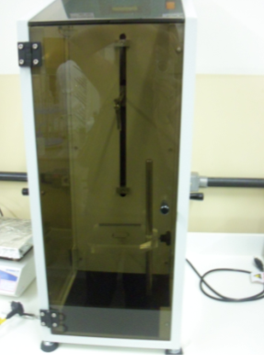
Figura 1. Equipamento dip-coater, utilizado para imergir os filmes na solução precursora de dióxido de titânio dopada com íons férricos.
Resultados e Discussão
Na Figura 2, pode-se observar visualmente a alta viscosidade da solução de citrato de titânio dopada com 1 mol% ferro(III) e a coloração caramelada devido a presença de íons férricos complexados com citrato e a formação da resina poliéster mediante condensação e furfuralização da cadeia carbônica como fruto do aquecimento.
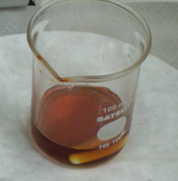
Figura 2. Solução de citrato metálico já condensado e pronto para deposição.

Na figura 3.a observam-se os filmes finos depositados e pré-calcinados, variando-se o caráter do meio de ativação de superfície do substrato. É possível observar que substrato tratado em meio ácido apresentou falhas na adesão, o que é conseqüência da protonação da superfície do vidro. Esta característica se mostrou in adequada para impregnação homogênea da solução devido à natureza ácida da solução precursora, que contém ácido cítrico como agente complexante. Esta natureza ácida da solução não pode ser alterada devido à necessidade de se manter os íons metálicos na forma solúvel, já que tanto os complexos solúveis de titânio, como de ferro e muitos outros metais de transição só se mantêm solúveis em meio ácido. Por conseqüência, o tratamento do substrato em meio básico é o que melhor se adapta, como se observa pela melhor homogeneidade dos filmes após a deposição.
Na figura 3.b observam-se os filmes finos já calcinados e a conseqüência da adesão durante a etapa de deposição. Observando a primeira e a terceira amostras, onde o substrato foi tratado em meio básico neutro, respectivamente, é possível observar que os filmes são mais transparentes e mais homogêneos. Já o filme obtido em meio ácido apresentou alta heterogeneidade, apresentando regiões do substrato sem a presença de filme depositado.
a)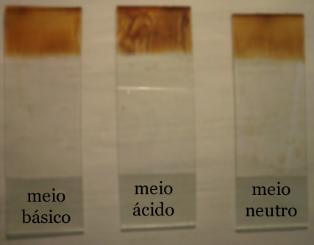 b)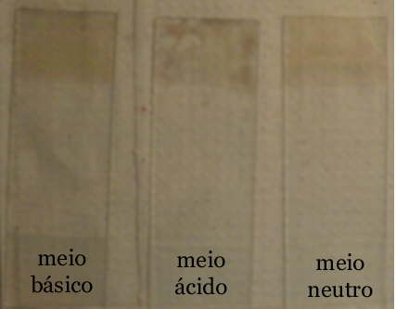
Figura 3. Filmes finos após deposição (a) e após calcinação a 450ºC por 4 horas (b).

A caracterização por espectroscopia na região do UV-Vis (de 200 a 800 nm) foi feita para as duas amostras homogêneas tratadas em meios básico e neutro (Figura 4). Na amostra heterogênea tratadas em meio ácido, a curva UV-Vis não representa a natureza uniforme. Nestas curvas, é possível observar que a curva da amostra tratada em meio básico está em um patamar maior de transmitância, o que representa um filme mais transparente. A transparência está relacionada, entre outros fatores, à melhor adesão do filme no substrato, pois há menor espalhamento de luz pelos defeitos estruturais. Como as curvas são isomorfas, conclui-se que a natureza fotônica não foi alterada pelo tratamento dos substratos.
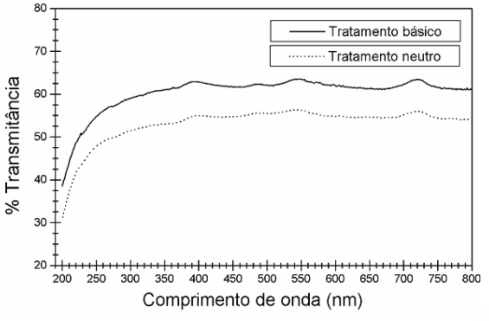
Figura 4. Espectros UV-Vis dos filmes finos calcinados a 450ºC por 4 horas.
Conclusões
Neste trabalho observou-se que as amostras de filmes finos de dióxido de titânio modificados 1 mol% de ferro pelo Método dos Precursores Poliméricos apresentaram dependência do tratamento prévio dos substratos de vidro borosilicato. Os tratamentos básico e neutro dos substratos levam a uma melhor adesão dos filmes por favorecer a adesão da solução de caráter ácido da resina precursora.
O tratamento em meio ácido cria na superfície uma funcionalização de natureza protônica, que oferece repulsão eletrostática com os constituintes da solução precursora e provoca a coagulação superficial da solução, levando a filmes heterogêneos. O tratamento em meio básico, entretanto, por efeito inverso, é o que melhor característica confere a superfície do substrato, levando a um filme mais homogêneo e com melhor transparência, pelo melhor recobrimento superficial.

Agradecimentos
A Pró-Reitoria de Pesquisa e Pós-Graduação da UEMS (PROPP), pela concessão de bolsas PIBIC, aos funcionários da Unidade de Naviraí, a coordenação do Curso de Química e a Gerente da Unidade de Naviraí, Inês de Sousa Barba.

Referências
[1] Neto, A. A. Departamento Nacional de Produção Mineral/PB. Titânio. Disponível em: www.dnpm.gov.br/assets/galeriaDocumento/SumarioMineral2008/titanio.pdf. (último acesso em 06/05/2011).
[2] Silva F., R. B. 2006. Estudo de Caracterização de Rotas de Síntese de Dióxido de Titânio. Tese (Mestrado em Química Inorgânica) Instituto de Química – USP, 100p.
[3] Silva, C. S. C. G. 2008. Synthesis, Spectroscopy and Characterization of Titanium Dioxide Based Photocatalysts for the Degradative Oxidation of Organic Pollutants. Tese (Doutorado em Filosofia em Química e Engenharia Biológica) Faculdade de Engenharia, Universidade do Porto – Portugal, 195p.
[4] Verliefde, A.; Cornelissen, E.; Amy, G.; Van der Bruggen, B. & van Dijk, H. 2007. Priority Organic Micropollutants in Water Sources in Flanders and the Netherlands and Assessment of Removal Possibilities with Nanofiltration. Environmental Pollution. v.146, n.1, p.281-289.
[5] Anpo, M; Kitano, M.; Matsuoka, M. & Ueshima, M. 2007. Recent Developments in Titanium Oxide-Based Photocatalysts. Applied Catalysis A: General, v.325, n.1, p.1-14.
[6] Ferreira, I. V. & Daniel, L. A. 2004. Fotocatálise heterogênea com TiO₂ aplicada ao tratamento de esgoto sanitário secundário. Engenharia Sanitária Ambiental, v.9, n.4, p.335-342.
[7] Rodrigues, D. C. M. 2009. Síntese de filmes finos do sistema PMN-PT pelo Método dos Precursores Óxidos. Tese (Mestrado em Ciência dos Materiais) UNESP-Ilha Solteira/SP, 86p.
[8] Hiratsuka, R. S.; Santilli, C. V. & Pulcinelli, S. H. 1995. O Processo Sol-Gel: Uma Visão Físico-Química. Química Nova, v.18, n.2, p.171-180.
[9] Cavalheiro, A. A.; Bruno, J.; Saeki, M.; Valente, J. & Florentino, A. 2008. Effect of Scandium on the Strutural and Photocatalytic Properties of Titanium Dioxide Thin Films. Journal of Materials Science. v. 43, n.2, p. 602-608.
[10] Sanches, F. A. L. 2009. Produção por dip coating e caracterização de revestimentos compósitos de poliuretano/alumina sobre fibras de poliamida 6. Tese (Mestrado em Engenharia) Universidade Federal do Rio Grande do Sul, 89p.
[11] Cavalheiro, A. A.; Bruno, J. C.; Saeki, M. J.; Valente, J. P. S.; Florentino, A. O. 2007. Photocatalytic Decomposition of Diclofenac Potassium using Silver-Modified TiO₂ thin Films. Thin Solids Films. v. 516, n.18, p. 6240-6244.
[12] Gilmer, G. H.; Huang, H. & Roland, C. 1998. Thin film deposition: fundamentals and modeling. Computational Materials Science, v.12, n.4, p.354-380.
[13] Silva, T. C. F. 2007. Processos Oxidativos Avançados para Tratamento de Efluentes de Indústrias de Celulose Kraft Branqueada. Tese (Mestrado em Agroquímica), Universidade Federal de Viçosa, 104p.
[14] Hiratsuka, R. S.; Santilli, C. V. & Pulcinelli, S. H. 1995. O Processo Sol-Gel: Uma Visão Físico-Química. Química Nova, v.18, n.2, p.171-180.

